
BAHAGIAN PENDIDIKAN TEKNIK DAN VOKASIONAL
KEMENTERIAN PENDIDIKAN MALAYSIA
ARAS 5 & 6, BLOK E14, KOMPLEKS E,
PUSAT PENTADBIRAN KERAJAAN PERSEKUTUAN

KERTAS PENERANGAN
(INFORMATION SHEET)
KOD DAN NAMA PROGRAM | IT-010-3:2013 APPLICATION DEVELOPMENT
TAHAP DAN SEMESTER | 3 (SEMESTER 4)
KOD DAN TAJUK KURSUS | KPD 4024 APPLICATION SYSTEM DOCUMENTATION COMPILATION
NO.DAN TAJUK KOMPETENSI | K1 INTERPRET SYSTEM DOCUMENTATION REQUIREMENT  K2 COMPILE SYSTEM DOCUMENTATION MATERIAL  K3 UPLOAD SYSTEM DOCUMENTATION
NO. KOD KSKV | KPD M4024 / KP(1/3) | Muka Surat : 1 Drp : 13
NO. KOD NOSS | IT-010-3:2013-C06/ P(1/3) | Muka Surat : 1 Drp : 13

TAJUK/TITLE :
INTERPRET SYSTEM DOCUMENTATION REQUIREMENT

TUJUAN/OBJECTIVE:
Di akhir sesi pembelajaran, pelajar akan dapat:
- Menerangkan keperluan dokumentasi sistem.
- Menyenaraikan perisian dokumentari sumber kod.
- Menyenaraikan jenis dokumentasi sistem.
  - Unified Modelling Language (UML)
  - User manual
  - Source code manual
  - Data flow diagram
  - Entity relation diagram (ERD)
  - End User License Agreement (EULA)
- Menerangkan fungsi dasar dan garis panduan syarikat.
- Mengesahkan keperluan dokumentasi sistem.

PENERANGAN/INFORMATION :
  - Keperluan Dokumentasi Sistem (System Documentation Requirement)
- Dokumen keperluan menyediakan maklumat mengenai fungsi sistem. Secara amnya, dokumen keperluan adalah pernyataan tentang apa yang perlu dilakukan oleh sistem.
- Ia mengandungi
- Peraturan perniagaan
- Cerita pengguna
- Kes penggunaan
- Dokumen ini mestilah jelas dan difahami oleh pengguna. Ia harus mengandungi maklumat cukup untuk menggariskan tujuan produk, ciri, fungsi, dan kelakuannya.
- Menyediakan gambaran keseluruhan sistem dan membantu jurutera dan pihak berkepentingan memahami teknologi yang mendasari.
- Ia biasanya terdiri daripada
- Dokumen keperluan
- Reka bentuk seni bina
- Kod sumber
- Dokumen pengesahan
- Pengesahan dan maklumat ujian
- Panduan penyelenggaraan
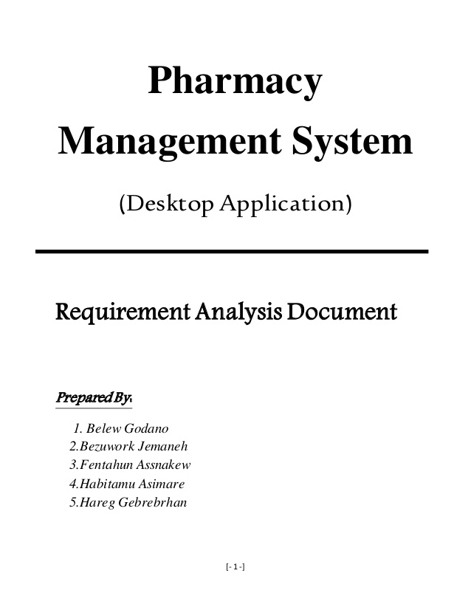
Rajah 1: Contoh dokumen keperluan sistem
  - Perisian Dokumentasi Kod Sumber (Source code documenter software)
- Apa itu kod sumber (source code)?
Kod sumber adalah komponen asas program komputer yang dicipta oleh seorang pengatur cara. Ia boleh dibaca dan mudah difahami oleh manusia. Contohnya, apabila seorang pengatur cara menaip urutan pernyataan bahasa C ke Windows Notepad dan menjimatkan urutan sebagai fail teks, fail teks dikatakan mengandungi kod sumber.
Antara perisian yang digunakan untuk mendokumentasi kod sumber adalah :
    - LIVEEDU
Anda boleh menyiarkan atau menyimpan projek anda secara langsung pada Livecoding. Dengan melakukan ini, anda akan dapat dengan mudah membenarkan ahli pasukan anda mengakses bahagian penting projek. Terdapat banyak faedah untuk menggunakan Livecoding sebagai alat untuk mendokumentasikan kod anda.
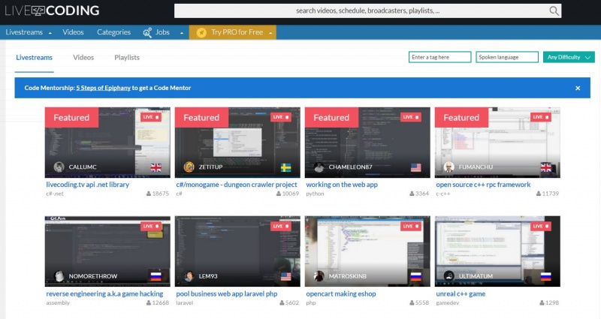
Rajah 2: Contoh paparan LIVEEDU

    - DOXYGEN
Doxygen adalah alat yang hebat untuk menghasilkan dokumentasi dari kod sumber. Alat ini ditujukan kepada C++, ia juga boleh digunakan dengan menggunakan PHP, Java, Python, dan lain-lain. Dengan bantuan Doxygen, anda boleh mendokumentasikan HTML dalam talian. Ia juga boleh digunakan untuk menghasilkan output dalam pelbagai format, termasuk halaman utama Unix, PostScript, dan banyak lagi .
Antara kelebihan terbesar menggunakan Doxygen ialah :
- Dokumentasi itu dikeluarkan terus dari sumber, yang menjadikannya lebih mudah untuk menyimpan dokumentasi yang konsisten dengan kod sumber.
- Membantu anda menghasilkan struktur kod menggunakan fail sumber tanpa rekod.
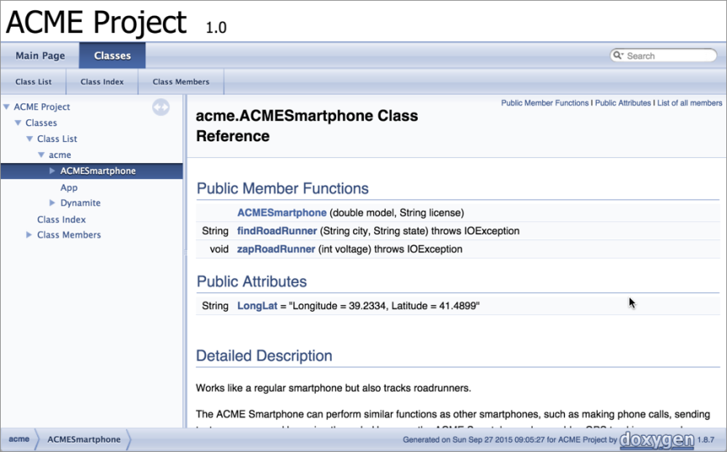
Rajah 3: Contoh paparan DOXYGEN

    - SPHINX
Sphinx adalah alat dokumentasi yang popular untuk pengatur cara. Ia boleh didapati di bawah lesen BSD dan menyokong pelbagai bahasa pengaturcaraan seperti Python, C, dan C ++. Sphinx sangat sesuai untuk pemaju yang ingin mengatur dokumentasi mereka. Ia boleh digunakan untuk mendokumentasikan projek dan kod.

Ciri – ciri Sphinx:
- Merangkumi rujukan silang yang luas
- Format output berganda
- Indeks automatik
- Sokongan lanjutan
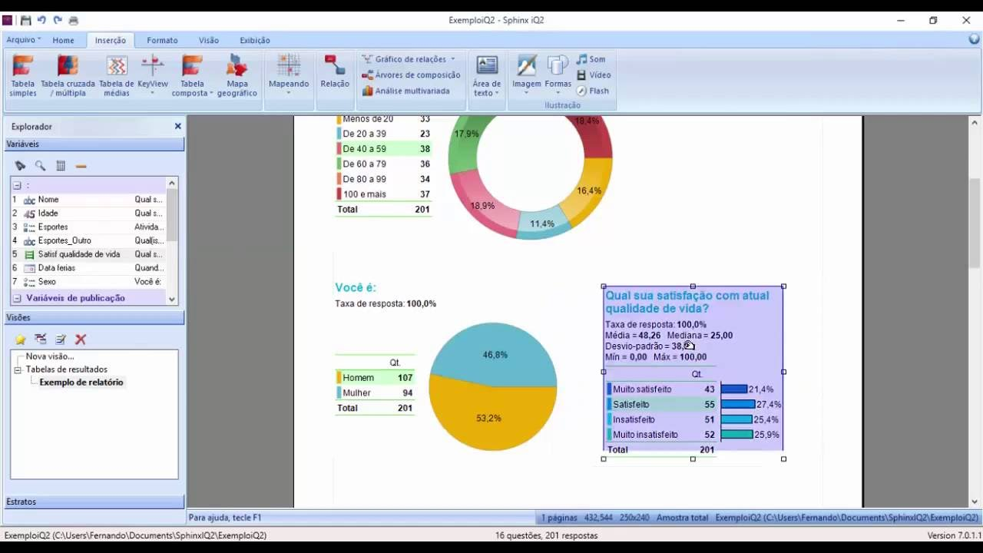
Rajah 4: Contoh paparan SPHINX
  - Jenis dokumentasi sistem (Types of system documentation)
    - Unified Modelling Language (UML)
UML adalah bahasa pemodelan yang terdiri daripada set gambar rajah yang bersepadu. Ia dibangunkan untuk membantu pemaju sistem dan perisian untuk menentukan, menggambarkan, membina, dan mendokumentasikan artifak sistem perisian, serta pemodelan perniagaan dan sistem bukan jenis perisian. UML sudah menjadi bahasa piawai dalam penulisan blue print perisian.
Jenis-jenis UML:
- Use-Case diagram
  - menerangkan interaksi antara sistem dan pelakon (actor), juga boleh menerangkan jenis interaksi antara pengguna sistem dan sistem.
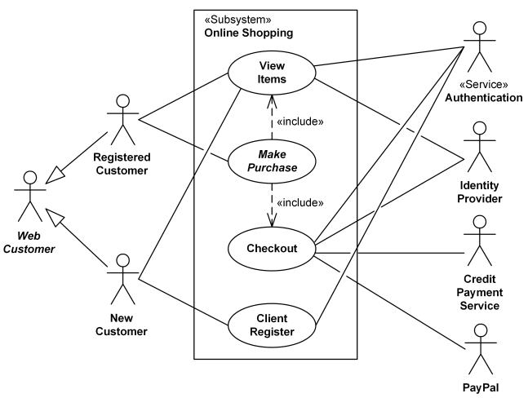
Rajah 5: Contoh use-case diagram untuk sistem membeli belah atas talian

- Class diagram
  - untuk memaparkan kelas atau pakej yang ada pada sistem dan dapat memberikan gambaran keseluruhan sistem dan hubungan yang terkandung dalam sistem.
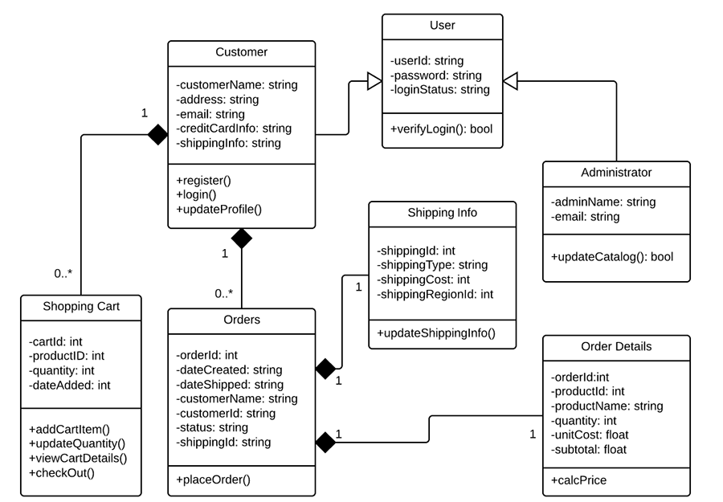
Rajah 6: Contoh class diagram untuk sistem membeli belah atas talian
- State diagram
  - menerangkan peralihan dan perubahan keadaan sesuatu objek pada sistem.
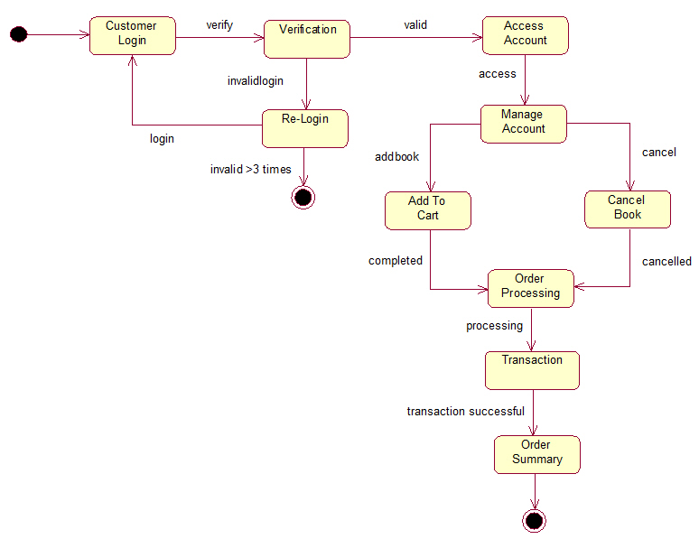
Rajah 7: Contoh state diagram untuk sistem sistem membeli belah atas talian
- Sequence diagram
  - menerangkan interaksi antara objek dan pelakon (actor) berdasarkan urutan masa atau langkah-langkah yang mesti dilakukan dalam sistem.
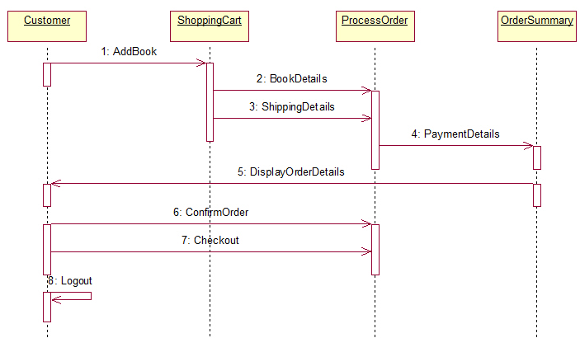
Rajah 8: Contoh sequence diagram untuk sistem membeli buku atas talian

    - Panduan Pengguna (User Manual)
Manual Pengguna mengandungi semua maklumat penting bagi pengguna untuk menggunakan sepenuhnya sistem maklumat. Manual ini merangkumi penerangan tentang fungsi dan keupayaan sistem, luar jangkaan dan mod operasi alternatif, dan prosedur langkah demi langkah untuk akses dan penggunaan sistem. Gunakan grafik di mana mungkin manual ini. Format manual mungkin diubah jika terdapat format yang lebih sesuai untuk projek tertentu.
    - Panduan Kod Sumber (Source Code Manual)
Panduan kod sumber atau dokumen kod sumber adalah bahagian teknikal yang menerangkan bagaimana kod berfungsi. Walaupun tidak perlu, aspek yang mempunyai potensi terbesar untuk mengelirukan harus dilindungi. Pengguna utama dokumen kod sumber adalah jurutera perisian.
Ia menyimpan maklumat lebih lanjut mengenai versi, API, dan proses lain yang memberitahu pembangun dan pengatur cara jenis kaedah dan fungsi yang boleh digunakan dalam membangunkan perisian tertentu, serta batasan dan keperluan. Segmen kod, seperti contoh panggilan (calls) dan respons API, adalah maklumat utama kepada dokumentasi jenis ini.
Apabila bekerja dengan pasukan pembangunan bukan setempat, salah satu risiko yang akan dihadapi adalah menerima kod sumber yang mustahil untuk dibaca atau bekerjasama.
Oleh itu, anda perlu memastikan bahawa kod tersebut boleh dibaca, boleh difahami dan dikendalikan dengan mudah oleh kakitangan dalaman anda atau pasukan lain, iaitu jika anda memutuskan untuk menukar pembekal. Membuat dokumentasi kod yang betul adalah salah satu cara untuk melakukannya.
    - Data Flow Diagram (DFD)
Merupakan perwakilan grafik "aliran" data melalui sistem maklumat. Ia digunakan untuk menggambarkan pemprosesan data (reka bentuk berstruktur). Ia melihat sistem sebagai fungsi yang mengubah input ke output yang diingini. Berbeza dengan carta alir kerana carta alir menunjukkan aliran kawalan tetapi DFD menunjukkan aliran data.
Simbol-simbol:
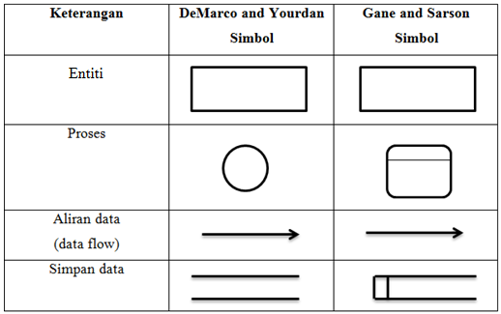
Rajah 9: Simbol DFD
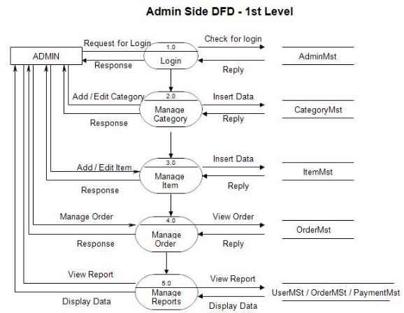
Rajah 10: Contoh tahap pertama – Admin Side DFD bagi sistem membeli belah atas talian
    - Entity Relation Diagram
Gambar rajah entiti (ERD) menunjukkan hubungan set entiti yang disimpan dalam pangkalan data. Entiti dalam konteks ini adalah komponen data. Dengan kata lain, rajah ER menggambarkan struktur logik pangkalan data. Sekilas pandang gambar rajah entiti kelihatan seperti carta aliran. Ia adalah simbol khusus, dan makna simbol-simbol tersebut, yang menjadikannya unik.
Simbol-simbol:
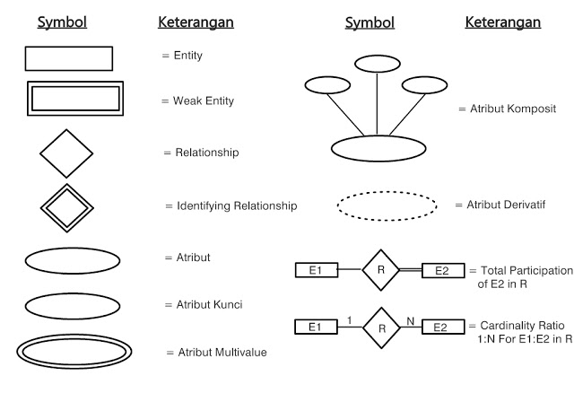
Rajah 11: Simbol dan keterangan ERD
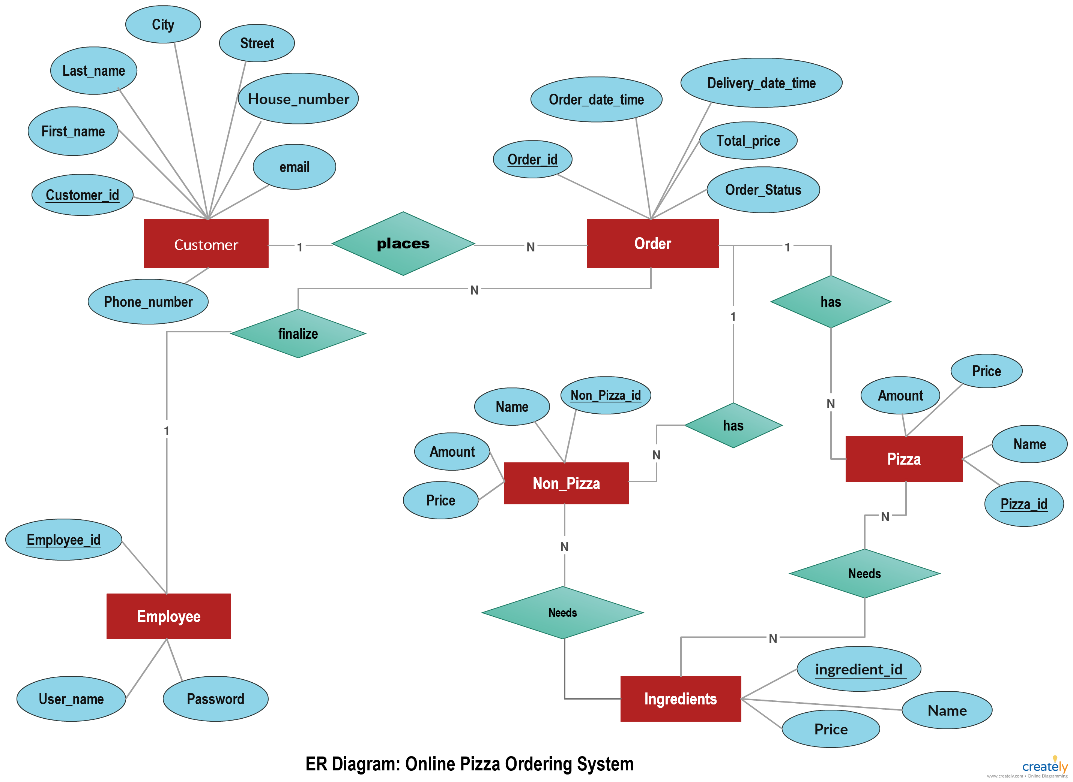
Rajah 12: Contoh ERD –Sistem pesanan pizza atas talian
    - End User License Agreement (EULA)
Perjanjian Lesen Pengguna Akhir (EULA) adalah kontrak undang-undang antara pengarang atau penerbit aplikasi perisian dan pengguna aplikasi itu. EULA, yang sering disebut sebagai "lesen perisian" adalah serupa dengan perjanjian sewa pengguna bersetuju untuk membayar keistimewaan menggunakan perisian, dan menjanjikan pengarang atau penerbit perisian untuk mematuhi semua sekatan yang dinyatakan dalam EULA.
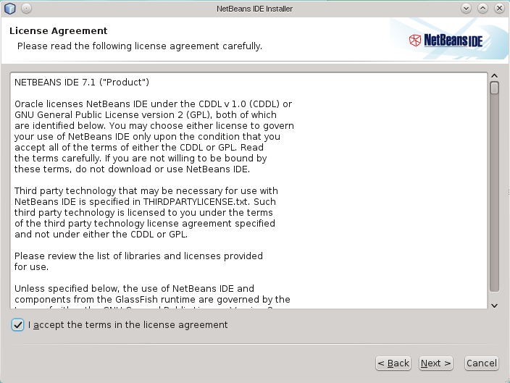
Rajah 13: Contoh EULA perisian NetBeans IDE
  - Contoh panduan pengguna (Sample of user manual)
- User manual atau panduan pengguna, yang juga dikenali sebagai manual, adalah dokumen komunikasi teknikal yang bertujuan untuk memberi bantuan kepada pengguna sistem. Panduan pengguna ditulis oleh pengatur cara, pengurus produk atau projek, atau kakitangan teknikal lain, terutama dalam syarikat yang lebih kecil.
- Panduan pengguna paling sering dikaitkan dengan barangan elektronik, perkakasan dan perisian komputer.
- Kebanyakan panduan pengguna mengandungi kedua-dua panduan bertulis dan imej yang berkaitan. Dalam kes aplikasi komputer, biasanya memasukkan tangkapan skrin antara muka manusia-mesin, dan manual perkakas sering termasuk gambarajah yang jelas dan mudah.
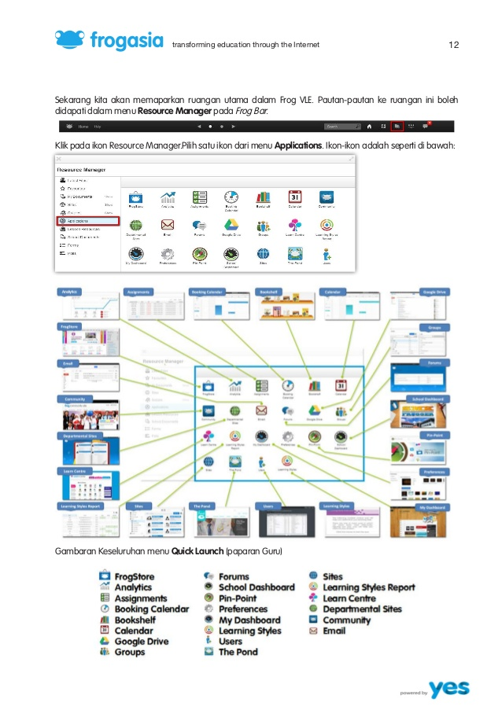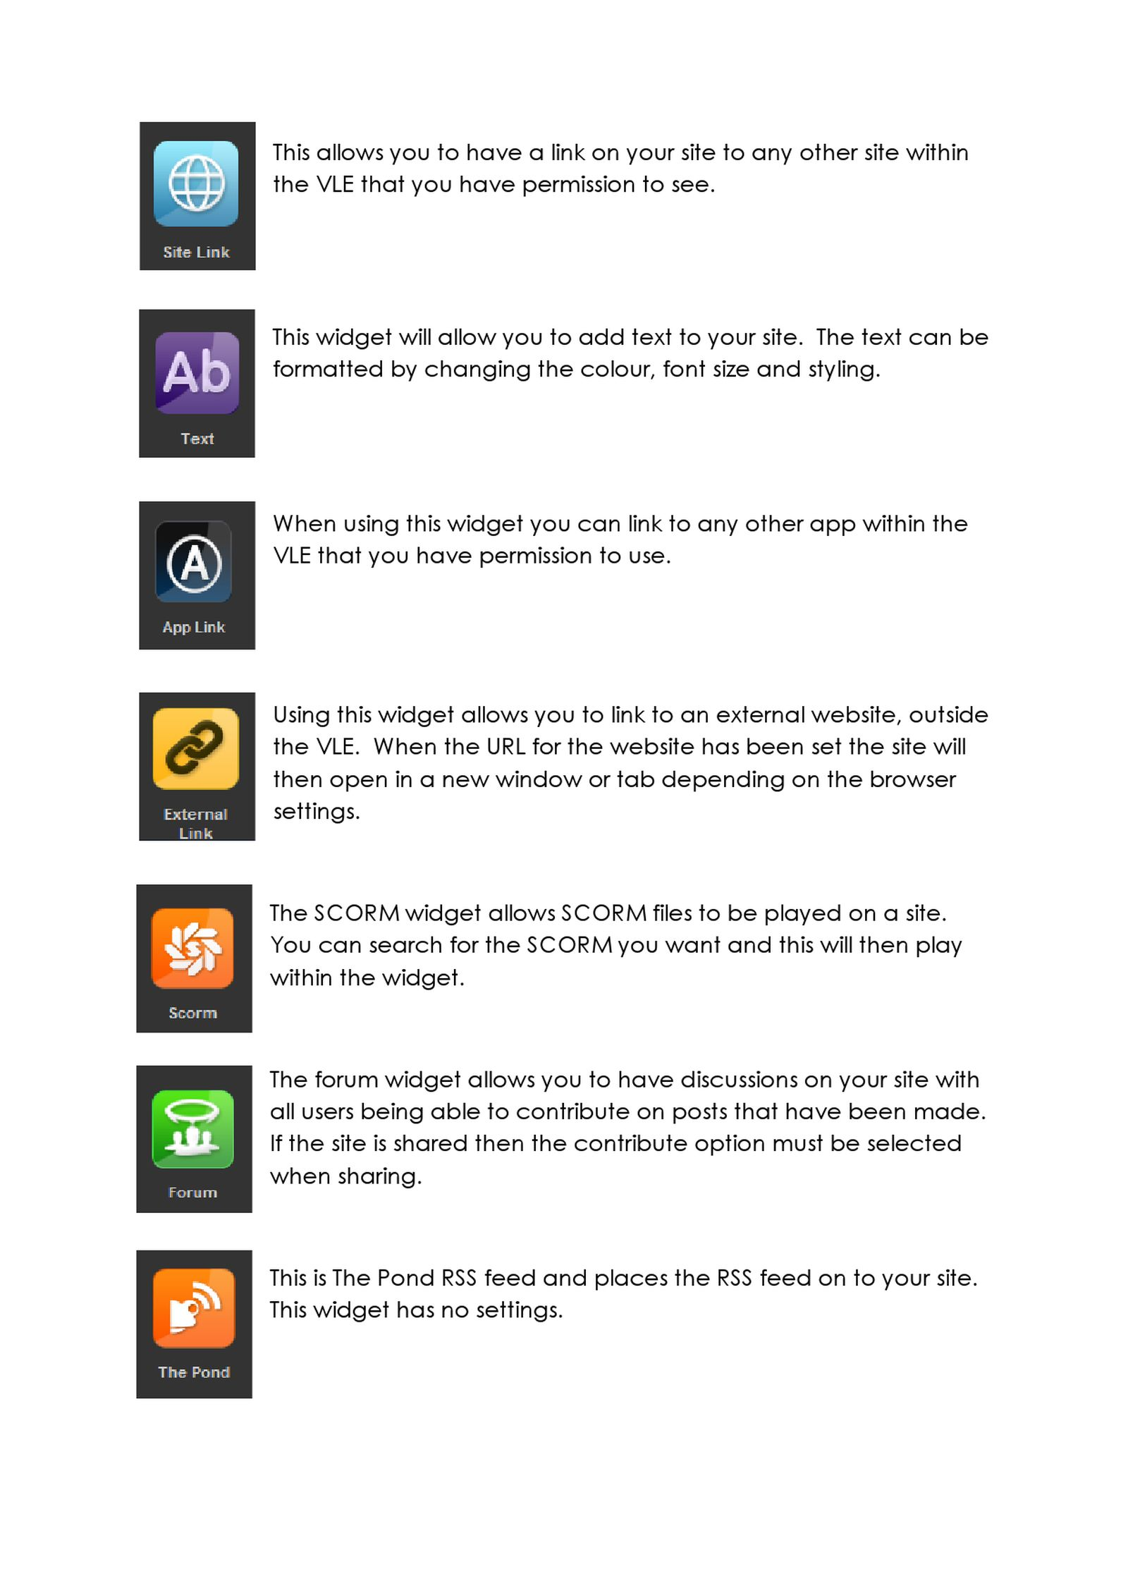
Rajah 14: Contoh user manual bagi Frog VLE

  - Contoh panduan kod sumber (Sample of source code manual)
- Panduan kod sumber atau dokumentasi kod sumber yang boleh dipercayai sentiasa menjadi keharusan bagi seseorang pengatur cara dalam menjejaki semua aspek aplikasi dan ia meningkatkan kualiti produk perisian.
- Dokumentasi kod sumber membolehkan anda memindahkan idea tentang sebab sesetengah kod dituliskan. Dengan memberi komen kepada kod dapat menjelaskan “mengapa”, dan bukan bagaimana.
- Terdapat perisian dapat digunakan untuk mendokumentasi kod sumber supaya dijadikan panduan kepada pengatur cara yang lain, iaitu Doxygen, NDoc, Visual Expert, Javadoc, EiffelStudio, Sandcastle, ROBODoc, POD, TwinText, atau Universal Report.
- Dokumen kod sumber mungkin termasuk tetapi tidak terhad kepada butir-butir berikut:
- Kerangka (framework) generasi HTML dan kerangka lain yang digunakan
- Jenis pengikatan data
- Corak reka bentuk dengan contoh (cth: Model-view-controller)
- Langkah-langkah keselamatan
- Corak dan prinsip lain
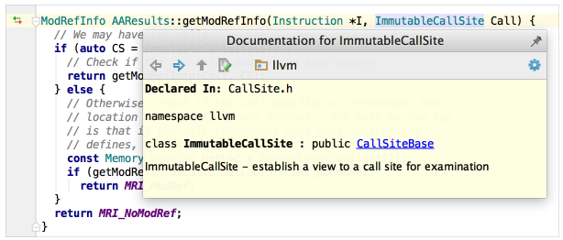
Rajah 15: Contoh source code manual - mendokumentasi source code yang sedia ada dengan menggunakan komen gaya DOXYGEN pada perisian IDE CLION
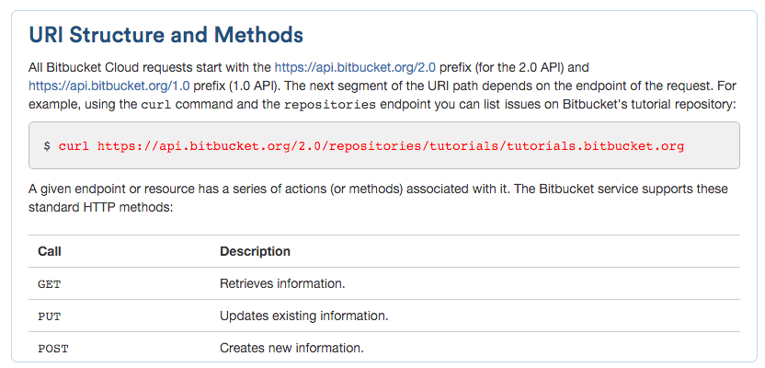
Rajah 16: Contoh source code manual - mendokumentasi maklumat tentang URI Structure and Methods daripada kod sumber yang sedia ada
  - Company’s policy and guideline
- Dasar dan garis panduan syarikat menetapkan peraturan diguna pakai dalam organisasi, menggariskan tanggungjawab kedua-dua pekerja dan majikan. Dasar dan garis panduan syarikat sedia ada diwujudkan untuk melindungi hak pekerja serta kepentingan perniagaan majikan. Bergantung pada keperluan organisasi, pelbagai dasar dan garis panduan mewujudkan peraturan mengenai kelakuan pekerja, kehadiran, kod pakaian, privasi dan bidang lain yang berkaitan dengan terma dan syarat pekerjaan.
- Setiap syarikat yang menggunakan komputer, e-mel, internet, dan perisian setiap hari perlu mempunyai dasar teknologi maklumat. Adalah penting bagi pekerja untuk mengetahui apa yang diharapkan dan dikehendaki oleh pihak syarikat apabila menggunakan teknologi yang disediakan oleh majikan mereka, dan adalah penting bagi syarikat untuk melindungi dirinya sendiri dengan mempunyai dasar untuk mengawal bidang seperti internet peribadi dan penggunaan e-mel, keselamatan, inventori perisian dan perkakasan dan pengekalan data. Ia juga penting bagi pemilik perniagaan untuk mengetahui potensi kehilangan masa dan produktiviti dalam perniagaan mereka atas sebab penggunaan internet peribadi.
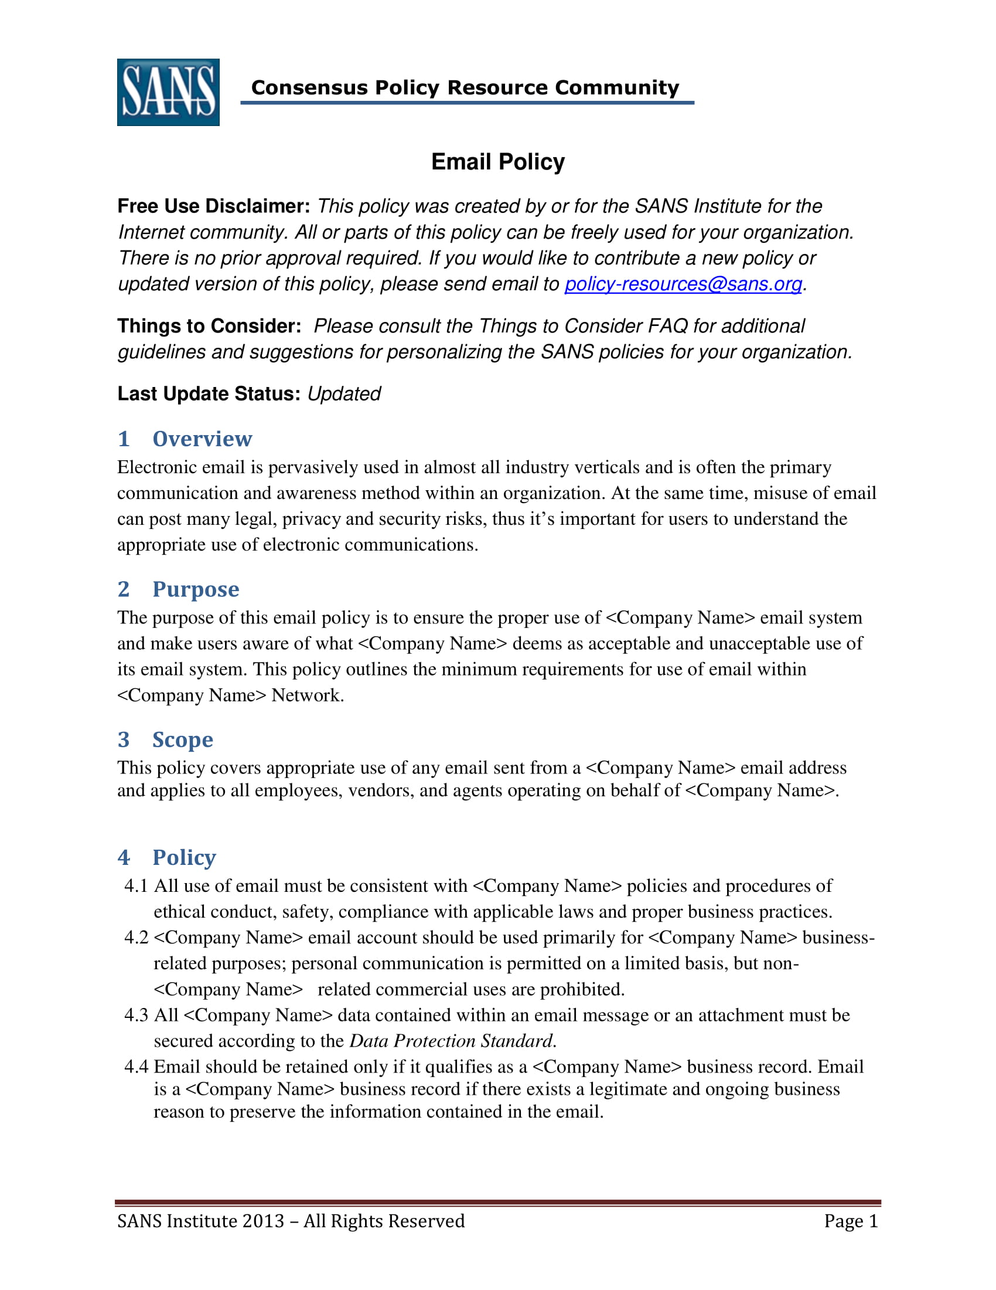
Rajah 17: Dasar dan garis panduan syarikat tentang penggunaan e-mel dalam syarikat
SOALAN/QUESTION :

- Terangkan keperluan dokumentasi sistem.
………………………………………………………………………………………………………..
………………………………………………………………………………………………………..
………………………………………………………………………………………………………..

- Senaraikan perisian dokumentari sumber kod.
………………………………………………………………………………………………………..
………………………………………………………………………………………………………..
………………………………………………………………………………………………………..

- Senaraikan jenis dokumentasi sistem.
………………………………………………………………………………………………………..
………………………………………………………………………………………………………..
………………………………………………………………………………………………………..

- Terangkan fungsi dasar dan garis panduan syarikat.
………………………………………………………………………………………………………..
………………………………………………………………………………………………………..
………………………………………………………………………………………………………..

RUJUKAN/REFERENCE :
- http://blog.liveedu.tv/code-documentation-tools/
- https://tallyfy.com/uml-diagram/
- https://www.uml-diagrams.org/index-examples.html
- https://www.freeprojectz.com/dfd/online-shopping-system-dataflow-diagram
- https://blog.jetbrains.com/clion/2016/05/keep-your-code-documented/
- https://www.atlassian.com/software/confluence/documentation
- https://en.wikipedia.org/wiki/Software_documentation
- http://blog.liveedu.tv/code-documentation-tools/
- https://www.altexsoft.com/blog/business/software-documentation-types-and-best-practices/
- http://smallbusiness.chron.com/examples-company-policies-procedures-10995.html
- http://www.corpcomputerservices.com/articles/it-policies-small-business

